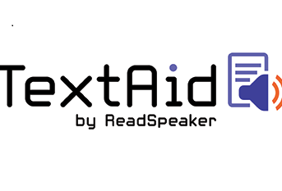
Kurzweil wordt TextAid

Beste ouders
De titel zegt het al. Binnen onze organisatie gaat er een overstap plaatsvinden van Kurzweil naar TextAid.
Waarom die overstap?
Kurzweil werkt alleen maar op vaste stations en omdat we steeds meer werken met chromebooks is onderzoek gedaan naar een programma dat ook op de chromebooks gebruikt kan worden.
Het nieuwe programma heet TextAid.
TextAid is een programma voor de leesondersteuning van gediagnosticeerde dyslectische leerlingen.
Na de zomervakantie starten we met TextAid en is het niet meer mogelijk met Kurzweil te werken.
Het is een programma op internet dat op elke device, van laptop tot Chromebook, iPad en telefoon, is te gebruiken. We zijn dus niet meer gebonden aan de vaste werkstations. Het programma is erg gebruiksvriendelijk en het kost leerlingen weinig tijd om zich het programma eigen te maken.
TextAid kan zowel op school als thuis gebruikt gaan worden
De benodigde bestanden, bijv ………………………. methodes zullen worden besteld bij Dedicon.
Een aantal leerkrachten per school worden getraind in het gebruik van TextAid, zodat zij de leerlingen kunnen ondersteunen.
De verwachting is dat de leerlingen het heel snel oppikken en we zo de ondersteuning voor hen op een goede manier voort kunnen zetten.
Hebt u nog vragen dan kunt u die stellen aan de leerkracht van uw kind.
Met vriendelijke groet
Team

